附件2

法定代表人身份证明书

在我单位担任 职务，系我单位法定代表人（负责人），特此证明。
上述证明的有效期限： 日历天

附：法定代表人（负责人）性别： 年龄： 身份证号码：
营业执照号码： 企业类型：
经营范围：

单位： （盖公章）
年 月 日
附件：法定代表人身份证复印件
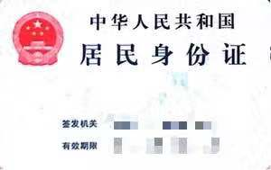

法人授权委托书

深圳市住房和建设局：
兹授权 同志（性别： ；职务： ；身份证号： ）代我单位办理建筑废弃物综合利用产品认定项目申请相关事宜，产生的法律责任由我单位承担。
上述授权的有效期限至： 年 月 日

法定代表人： （签字）
单位： （盖公章）

2021年XX月XX日
附件：被授权人身份证复印件

